2026-06월 2주차 정리
- 5/10/20 이평선 정리
*정배열 및 5주,10주,20주 이평선 위에 있는 종목, 5000억 이상

저번주 시장의 부진으로 이평선 정배열 종목들이 줄었습니다. 5주 이평선 위는 28개, 10주 이평선 위는 47개, 20주 이평선 위는 71개 입니다.

주요섹터는 다음과 같습니다.

5주 이평선 : 5주 이평선 위의 주요 기업은 SK하이닉스 및 IDM 지분 관련 기업, 인바운드, 특정 반도체 소부장 등이 강하게 버티는 모습이었습니다.

10주 이평선 : 10주 이평선 위의 주요기업은 보험 등이 있습니다.

20주 이평선 : 20주 이평선 위의 주요기업은 기판 등이 있습니다.

주요종목 구성 : 4일 이상 이평선 위에 있는 종목들
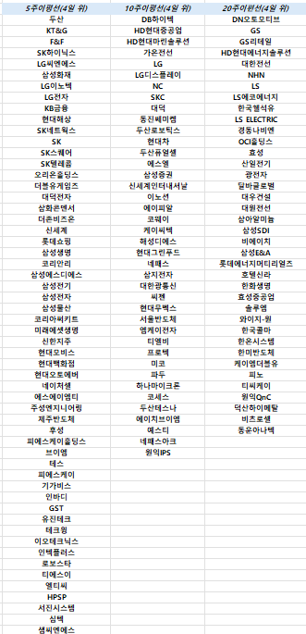
* 10주, 20주의 경우 중복제거

- ETF 정리
- TIME 코스피 액티브
방어적인 포트폴리오를 구성했습니다. IDM의 비중을 줄이고, 삼양식품, 에이피알 및 인바운드와 같은 실적 기대감이 있는 기업, KB금융과 같은 방어적인 주식들을 대거 편입했습니다. 타임폴리오에서는 6월의 변동성을 대비하여 조심하고 있는 거 같습니다.

- MIDAS 코스피 액티브
큰 비중 변화 및 종목의 변화는 없습니다.

- KOACT 코스피 액티브
NAVER가 신규편입되었습니다.

- KODEX혁신기술테마액티브
SK하이닉스의 비중이 2% 늘었습니다. 현재 삼성전자보다 SK하이닉스의 전망을 더 좋게 보는 것 같습니다.

- TIGER 모멘텀
큰 비중 변화 및 종목의 변화는 없습니다.

- RISE 코리아밸류업
밸류업 지수의 리밸런싱이 있어 금요일에 IDM들의 비중이 약 10%씩 감소하고 SK스퀘어가 새롭게 편입되었습니다. 코리아밸류업 지수는 코스피 70% 코스닥 30%이며, 유동 시가총액 기준 비중 15% 이하라는 기준이 있습니다. 이에 따른 리밸런싱으로 보입니다. IDM의 시가총액이 올라오면 비중이 증가할 것으로 보입니다.

- TIGER 코리아테크액티브
삼성전자의 전망을 더 좋게 보는 것으로 보입니다. 이외에는 큰 변화는 없습니다.

- 지주사 스크리닝
추천: 밴드 하단 종목 효성, POSCO홀딩스, 한화, GS, CJ입니다.
TOP-PICK은 ‘효성’입니다. 효성의 밴드는 지분가치 25%에 도달했습니다. 최근 효성중공업의 상승이 돋보입니다. 이에 따른 효성의 강한 상승도 보이고 있고, 시장 비중 35%까지 올라갔던 과거 고점을 살펴보았을 때 효성중공업이 상승과 비중 상승에 따른 기대 여력이 커 보입니다.

